Fietsen in het donker, dit is goede verlichting

Nanda van der Burg, Koninklijke Visio

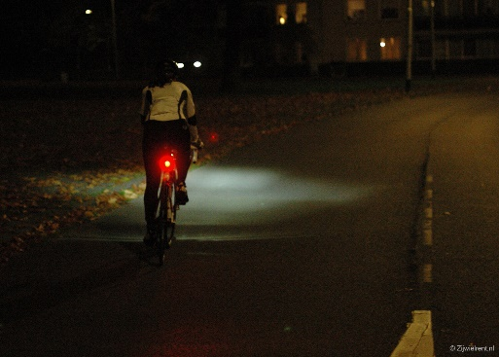

Wanneer je zicht achteruitgaat, kan fietsen in het donker een grotere uitdaging worden. In het donker zijn de contrasten minder goed zichtbaar, wat het voor je ogen nog moeilijker maakt om objecten en details te onderscheiden. Hierdoor nemen we minder waar. Als je overdag nog kunt fietsen, maar dit ’s avonds steeds moeilijker wordt, kan goede fietsverlichting een uitkomst bieden.

Met de juiste verlichting kun je beter de stoep of berm volgen en obstakels op de weg herkennen. Bovendien vergroot het je zichtbaarheid voor andere weggebruikers. Het is echter belangrijk om te weten dat fietsverlichting niet helpt om op afstand beter te zien. Het zal dus niet voor iedereen een oplossing zijn. Wat maakt fietsverlichting geschikt voor mensen met een verminderd zicht? We leggen het kort maar krachtig uit.

Waar moet goede fietsverlichting aan voldoen?

Goede fietsverlichting voldoet aan de volgende eisen voor met name de koplamp:

* De koplamp moet veel licht geven, technisch wil dat zeggen dat je een koplamp nodig hebt met een uitstraling van meer dan 1000 lumen.
* De lamp moet andere weggebruikers niet verblinden. Je moet de fietslamp dus zo afstellen dat deze schuin naar de weg gericht schijnt. Niet recht naar voren dus.
* De lamp moet een egale, brede bundel hebben zodat je ook de overgang naar de stoep of berm kan zien om jouw positie op de weg goed te kunnen bepalen. Je kunt er ook voor kiezen om twee koplampen te gebruiken: de ene richt je op de weg en de andere op de overgang naar stoep of berm.

Auto met mensen op diverse afstanden waarbkij de wijze waarop ze zichtbaar
zijn wordt getoond

Als je zoekt op deze eisen kom je vooral lampen tegen in de prijsklasse van 50 tot 100 euro. De koplampen die veel licht geven zijn over het algemeen oplaadbaar.

Tenslotte nog drie tips om beter zichtbaar te zijn:

* Neem een lamp met een lange accuduur. Wanneer de accu of batterij leeg raakt, wordt de verlichtingssterkte ook minder.
* Zorg ook altijd dat je zelf goed zichtbaar bent. Zorg daarom voor een lichte jas of draag iets met reflectie.
* De [Ziemi lamp](https://www.ziemi.com/) verlicht ook je benen tijdens het fietsen. Hierdoor ben je beter zichtbaar voor andere verkeersdeelnemers, ook als die van de zijkant aankomen. Je plaatst de Ziemi als extra lamp aan de stang onder het stuur zodat die op je benen is gericht. Op onderstaande afbeelding zie je hoe dan je benen worden verlicht:



(Bron: Ziemi)

Welke fietslampen worden geadviseerd?

Ieder jaar komen er weer nieuwe modellen op de markt en ook de technieken verbeteren nog ieder jaar. Wij hebben voor 2024 betrouwbare testen opgezocht en de volgende modellen worden geadviseerd:

* In de [grote koplampentest van de Fietsersbond](https://www.fietsersbond.nl/de-fiets/onderdelen-accessoires/verlichting/koplampentest/) worden de volgende koplampen aangeraden: Busch+Müller Ixon IQ N plus en de Spanninga Axendo 60 Xdas.
* In de [ANWB fietslampjestest](https://www.anwb.nl/fiets/test/fietslampjes-test) wordt deze knoplamp aangeraden: Büchel BCL 610.
* Koninklijke Visio raadt de [Fenix BC26R](https://www.bol.com/nl/nl/p/fenix-bc26r-fietslamp-febc26r-oplaadbare-fietslamp-1600-lumen-aluminium/9300000132509131/) koplamp aan. Deze lamp is betrouwbaar en heeft een lange levensduur.

# Meer fietstips lezen?

Meer over fietsen en slechtziendheid lees je in het artikel: [Fietsen als je slecht ziet](https://kennisportaal.visio.org/documenten/fietsen-als-je-slecht-ziet/)

# Heb je nog vragen?

Mail naar [kennisportaal@visio.org](mailto:kennisportaal@visio.org), of bel 088 585 56 66.

Meer artikelen, video’s en podcasts vind je op [kennisportaal.visio.org](https://kennisportaal.visio.org/)

**Koninklijke Visio**

expertisecentrum voor slechtziende en blinde mensen

[www.visio.org](http://www.visio.org)